总

知识图谱：腾讯云的组件列表

https://cloud.tencent.com/document/product

知识图谱：书本目录
参考：
架构修炼之道：亿级网关、平台开放、分布式、微服务、容错等核心技术修炼实践

第1章 网关之道
1.1 认识API网关
1.1.1 API网关是什么
1.1.2 API网关涵盖的基本功能
1.1.3 API网关架构示例
1.2 一个API的生命周期
1.2.1 什么是API
1.2.2 生命周期
1.2.3 生命周期的过程
1.3 API网关的基石—泛化调用
1.4 如何发布API到网关系统
1.5 管道技术
1.5.1 管道实现
1.5.2 如何获取管道
1.5.3 管道信息传递
1.5.4 管道的优点
1.5.5 责任链模式
1.6 一个传统网关系统有几种“死”法
1.6.1 关注CPU
1.6.2 关注磁盘
1.6.3 关注网络
1.7 Servlet 3异步原理与实践
1.7.1 什么是Servlet
1.7.2 什么是Servlet规范
1.7.3 同步、异步、阻塞、非阻塞
1.7.4 Servlet 3的异步流程
1.7.5 Servlet 3的异步使用步骤
1.7.6 Servlet 3的异步使用示例
1.7.7 Tomcat NIO Connector、Servlet 3.0 Async和Spring MVC Async的关系
1.7.8 Servlet 3非阻塞I/O
1.8 全异步网关
1.9 脱库与多级缓存
1.9.1 脱库
1.9.2 多级缓存
1.10 热更新
1.11 网关系统的七种武器
1.12 本章小结
第2章 开放之道
2.1 认识OAuth 2.0
2.1.1 什么是OAuth 2.0
2.1.2 角色
2.1.3 OAuth 2.0协议流程
2.1.4 采用OAuth 2.0协议的开放平台
2.1.5 京东宙斯开放（授权码方式场景）
2.2 开放平台
2.2.1 一名开发者的基本需求
2.2.2 完整性
2.2.3 稳定性
2.2.4 安全性
2.2.5 整体技术架构
2.2.6 意义
2.3 如何设计一套SPI应用架构
2.3.1 API和SPI区别
2.3.2 术语约定
2.3.3 业务场景
2.3.4 架构实现
2.3.5 测试
2.3.6 SPI是一种思想
2.4 讲一讲越权
2.4.1 什么是越权访问
2.4.2 越权访问的种类
2.4.3 发生越权访问的根本原因
2.4.4 如何避免与解决
2.4.5 开放平台环境下的越权访问
2.5 从Facebook数据泄漏谈开放安全
2.5.1 OAuth 2.0授权
2.5.2 数据加/解密
2.5.3 IP地址白名单
2.5.4 平台内环境
2.6 API治理
2.6.1 性能
2.6.2 可用率
2.6.3 文档可读性
2.7 API经济
2.7.1 API盈利模式
2.7.2 API市场
2.7.3 API经济价值链
2.8 沙箱环境
2.8.1 协同
2.8.2 维护
2.9 本章小结
第3章 分布式之道
3.1 认识分布式
3.2 分布式事务
3.2.1 什么是分布式事务
3.2.2 CAP和BASE理论
3.3 分布式锁
3.3.1 为什么需要分布式锁
3.3.2 分布式锁的实现方式
3.4 分布式限流
3.4.1 计数器
3.4.2 限速器
3.4.3 限流的维度
3.4.4 流量包
3.4.5 再来谈令牌桶
3.5 衡量性能的指标QPS、TPS等
3.5.1 什么是QPS
3.5.2 什么是TPS
3.5.3 什么是RT
3.5.4 什么是并发数
3.6 本章小结
第4章 MQ之道
4.1 认识JMS
4.1.1 JMS的组成
4.1.2 JMS编程模型
4.1.3 JMS消息结构
4.1.4 JMS消息模型
4.2 带着思考理解MQ下的基本概念
4.2.1 生产者—消费者（Producer-Consumer）
4.2.2 空间解耦
4.2.3 时间解耦
4.2.4 观察者模式与发布/订阅
4.3 消费幂等
4.3.1 什么是幂等操作
4.3.2 是什么引起我们关注消费幂等
4.3.3 如何处理消费幂等
4.4 详述MQ各种功能场景
4.4.1 解耦
4.4.2 削峰填谷
4.4.3 最终一致性
4.4.4 广播消费
4.4.5 使用集群消费模拟广播
4.4.6 重试之坑
4.5 数据异构的武器—MQ+canal
4.5.1 定义
4.5.2 常见应用场景
4.5.3 数据异构方向
4.5.4 数据异构的常用方法
4.5.5 binlog和MQ方式
4.6 关于MQ再问自己几个问题
4.6.1 我想自己控制开始消费如何做
4.6.2 为什么需要消息过滤
4.6.3 过期消息是怎么处理的
4.6.4 消息重试的注意点
4.6.5 为什么需要事务消息
4.6.6 消息为什么没有了顺序
4.7 本章小结
第5章 消息推送之道
5.1 认识消息推送
5.2 构建长连接推送系统之HTTP实践
5.2.1 Web网络结构及配置
5.2.2 基本配置
5.2.3 Transfer-Encoding: chunked
5.2.4 HTTP长连接系统组成结构
5.2.5 Session管理
5.2.6 心跳
5.2.7 消息接收的概念
5.2.8 消息推送的概念
5.2.9 消息追踪
5.2.10 HTTP长连接系统时序调用
5.2.11 创建会话（连接）
5.2.12 心跳逻辑
5.2.13 消息接收实例
5.2.14 消息推送实例
5.2.15 半推半拉
5.2.16 系统优化
5.2.17 测试
5.3 构建消息推送系统之Netty实践
5.3.1 启动
5.3.2 创建会话
5.3.3 心跳
5.3.4 发送消息
5.3.5 注销会话
5.3.6 黏包
5.4 一台服务器可以“跑”多少个连接
5.5 一台服务器可以“跑”多少个线程
5.6 弱网络环境
5.7 发送APNs
5.7.1 认识APNs
5.7.2 HTTP/2
5.7.3 Pushy的使用
5.8 本章小结
第6章 RPC之道
6.1 认识RPC
6.2 RPC是如何实现通信的
6.2.1 动态代理
6.2.2 反射
6.2.3 序列化
6.2.4 网络编程
6.3 一次RPC调用时间都去哪儿了
6.4 异步RPC
6.4.1 异步调用
6.4.2 异步监听
6.4.3 callback调用
6.5 本章小结
第7章 I/O之道
7.1 认识I/O
7.2 解读I/O多路复用技术
7.2.1 I/O多路复用概述
7.2.2 用户进程和内核
7.2.3 select和recvfrom
7.2.4 阻塞、非阻塞
7.2.5 适用场景
7.3 解读Tomcat中的NIO模型
7.3.1 Tomcat对I/O模型的支持
7.3.2 Tomcat中NIO的配置与使用
7.3.3 NioEndpoint组件关系图解读
7.3.4 NioEndpoint执行序列图
7.3.5 关于性能
7.4 本章小结
第8章 微服务之道
8.1 认识微服务
8.2 微服务后如何做一次系统梳理
8.2.1 系统分类与演进
8.2.2 梳理目的要搞清楚
8.2.3 如何做
8.2.4 核心功能的核心流程梳理
8.3 朝着微服务的方向去做一次数据库拆分
8.3.1 现状
8.3.2 方法
8.3.3 拆库的步骤（MySQL）
8.4 本章小结
第9章 容错之道
9.1 认识容错
9.2 降级与限流
9.3 线程池隔离
9.3.1 为什么要做线程池隔离
9.3.2 实现一个线程池隔离
9.3.3 线程池隔离的优点
9.3.4 线程池隔离的缺点
9.4 快速失败
9.5 熔断
9.5.1 熔断器介绍
9.5.2 熔断使用注意
9.6 Hystrix的使用
9.6.1 认识Hystrix
9.6.2 线程池隔离
9.6.3 信号量隔离
9.6.4 熔断
9.6.5 回退降级
9.7 大促备战都“备”什么
9.7.1 分离技术
9.7.2 缓存技术
9.7.3 SQL优化
9.7.4 快速失败
9.7.5 降级限流
9.7.6 性能压测
9.8 本章小结
第10章 程序之外
10.1 程序与健身
10.2 程序员的硬件装备
10.3 程序员应该看的四本技术书籍
10.4 程序员应该熟悉的常用定律法则
10.5 知识、数据、工具
参考文献

术语，指标

IOPS
IOPS：(Input/Output operations Per Second,既每秒处理I/O的请求次数)
IOPS是指存储每秒可接受多少次主机发出的访问，主机的一次IO需要多次访问存储才可以完成,这里提到磁盘读写能力,比如它每秒读100M,写50M.这个说明的是数据吞吐量，而IOPS指的则是每秒处理I/O的请求次数.详细展开来说请求次数就是读80M的文件是一次I/O请求,写1K的的数据也是一次I/O请求,那么IOPS的数值越高自然在一定时间内能接受的相应请求就越多,如果你在深入想一下也会发现这只是理论而已.因为同一个请求读80M与写1K所需要的时间自然不一样,除了寻道、数据传输等方面考虑的因素其实很多很多,那么如果IOPS够高的话,那么用在OLTP系统上会更加合适.对于如何获得IOPS的值,在Linux、Windows上都有很多工具可供测试,不过可参考的价值未必多.如果要提高IOPS,传统方案还是使用RAID条带后使I/O能力获得提升,近几年固态硬盘SSD很火热,不同厂商之间的技术指标也不尽相同,至于像Fusion-IO这种变态级的IOPS都可以干到百万级别.一般情况下用SSD基本上可以满足需求了.多块SSD条带性能还是很猛的.不过烧钱烧的多还有就是寿命问题.
IOPS的计算公式IOPS=1000ms/(寻道时间+旋转延迟时间)

QPS
QPS(Query Per Second,既每秒请求、查询次数)，也即是吞吐能力。
说完IOPS在来说说数据库中非常重要的QPS,这个指标在所有数据库中都有,只不过MySQL应该更加关注.获取这个指标值也很容易在MySQL中执行status命令就可以看到了.不过这个值是在MySQL生命周期内全局指标,可我们的系统不是每时每刻都在忙碌,那么在系统峰值时QPS又是多少,我们只能自己动手算了.当我们执行status的时候有个Questions,尽管它也是全局指标.不过我们可以每隔一秒查询下这个值,并将相邻的两值相减,得到的就是精确的每一秒的实际请求数了.如果MySQL处于繁忙的状态,那么我们获取的值就可以视为MySQL QPS的峰值响应能力了.
QPS计算公式:Questions/Uptime(Uptime换成自己定义的时间单位)
mysql> show global status like "Questions";
+---------------+-------+
| Variable_name | Value |
+---------------+-------+
| Questions | 10 |
+---------------+-------+
1 row in set (0.02 sec)
mysql> show global status like "Uptime";
+---------------+-------+
| Variable_name | Value |
+---------------+-------+
| Uptime | 308 |
+---------------+-------+
1 row in set (0.02 sec)

TPS
TPS (Transcantion Per Second,既每秒事务数)
至于TPS嘛..同样是衡量数据库的重要指标.不过MySQL不是每个存储引擎都支持事务.所以就拿InnoDB来说好了.TPS主要涉及提交和回滚
TPS=(Commit+Rollback)/Seconds
mysql> show global status like "Com_commit";
+---------------+-------+
| Variable_name | Value |
+---------------+-------+
| Com_commit | 0 |
+---------------+-------+
1 row in set (0.02 sec)

mysql> show global status like "Com_rollback";
+---------------+-------+
| Variable_name | Value |
+---------------+-------+
| Com_rollback | 0 |
+---------------+-------+
- row in set (0.01 sec)

可用性（Availability）
可用性（Availability）是信息工业界用来衡量一个信息系统提供持续服务的能力， 它表示的是在给定时间系统或者系统某一能力在特定环境中能够满意工作的概率。如果知道系统每次失效后的平均停机时间， 那么可用性可以转换为一定的可靠性（估算值， 不是精确值）。例如， 如果系统可用性为99％， 且每次失效后的平均停机时间为1小时， 则我们推算得知每100小时系统可以可靠地运行99小时， 即系统可靠性约为99％。
简单地说， 可用性是系统运行时间除以系统运行时间和停机时间之和所得的结果， 即：
可用性＝系统运行时间/(系统运行时间＋系统停机时间)
一般小的问题不一定要停止整个系统， 此处计算的是严重的失效， 即那些需要恢复程序数据， 重新加载程序， 重新执行等情况的失效。
也即网站正常运行时间的百分比，业界用 N 个9 来量化可用性， 最常说的就是类似 “4个9(也就是99.99%)” 的可用性。
描述 | 通俗叫法 | 可用性级别 | 年度停机时间
基本可用性 | 2个9 | 99% | 87.6小时
较高可用性 | 3个9 | 99.9% | 8.8小时
具有故障自动恢复能力的可用性 | 4个9 | 99.99% | 53分钟
极高可用性 | 5个9 | 99.999% | 5分钟

三高

程序员们的三高:高并发、高性能、高可用

高可用：
“高可用性”（High Availability）通常来指一个系统正常运行，尽量减少停工时间，要确保接入层、逻辑层、存储层都是高可用的。
通常需要处理多种问题，例如单点故障，提升可用性的手段有：
（1）主从方式 （非对称方式）
（2）集群工作方式（多服务器互备方式）
一般我们只需要做到4个9就已经很不错了，再高一般困难会以成本的提升为代价。

高并发

高并发（High Concurrency）是互联网分布式系统架构设计中必须考虑的因素之一，它通常是指，通过设计保证系统能够同时并行处理很多请求。
高并发相关常用的一些指标有响应时间（Response Time），吞吐量（Throughput），每秒查询率QPS（Query Per Second），并发用户数等。

LVS
LVS是Linux Virtual Server的简写，意即Linux虚拟服务器，是一个虚拟的服务器集群系统。本项目在1998年5月由章文嵩博士成立，是中国国内最早出现的自由软件项目之一。
章文嵩，淘宝网高级研究员、核心系统负责人，主要负责基础核心软件研发、推进网络软硬件方面的性能优化、搭建下一代高可扩展低碳低成本的淘宝电子商务基础设施。他也是Linux内核的开发者，著名的Linux集群项目—LVS（Linux Virtual Server）的创始人和主要开发人员，LVS集群[1] 代码已在Linux 2.4和2.6的官方内核中，并得到广泛的应用。在架构大型系统、系统软件开发、Linux操作系统、网络和软件开发管理上有着丰富的经验。他一直在自由软件的开发上花费时间，并积极推动开源活动在中国的发展。2016年5月27日，任滴滴出行高级副总裁、负责CTO线基础平台部兼工程技术委员会主席。

jump Consistent hash:零内存消耗，均匀，快速，简洁，来自Google的一致性哈希算法
jump Consistent hash:零内存消耗，均匀，快速，简洁，来自Google的一致性哈希算法
https://blog.csdn.net/innobase/article/details/51645438

验证：
https://www.lanindex.com/%E4%B8%80%E8%87%B4%E6%80%A7%E5%93%88%E5%B8%8C%E7%AE%97%E6%B3%95%EF%BC%88consistent-hash%EF%BC%89%E7%9A%84%E9%BB%91%E7%A7%91%E6%8A%80/

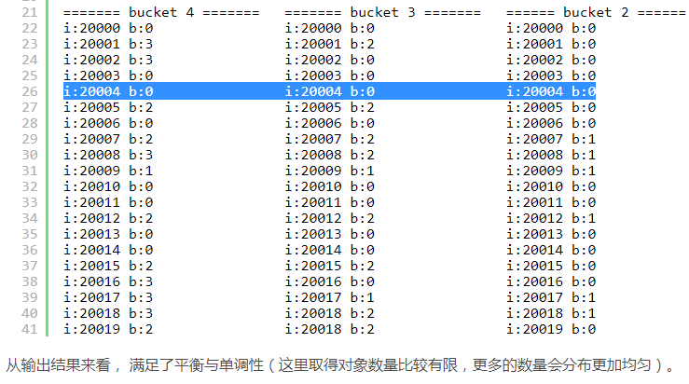

sphinx
相关：例如电商商品种类搜索，音乐筛选各个种类之后的展示等。
Sphinx 是一个 全文检索引擎。意图为其他应用提供 高速、低空间占用、高结果相关度 的全文搜索功能。Sphinx 可以非常容易的与 SQL 数据库和脚本语言集成。当前系统内置 MySQL 和 PostgreSQL 数据库数据源的支持 。
https://blog.csdn.net/qq_28018283/article/details/72622003

ELK（日志一条龙处理套件）

总 （kibana不是kafka！）

介绍
ELK是Elasticsearch、Logstash、Kibana的简称，这三者是核心套件，但并非全部。
一个完整的集中式日志系统，是离不开以下几个主要特点的。
- 收集－能够采集多种来源的日志数据
- 传输－能够稳定的把日志数据传输到中央系统
- 存储－如何存储日志数据
- 分析－可以支持 UI 分析
- 警告－能够提供错误报告，监控机制

Elastic Stack是软件集合Elasticsearch、Logstash、Kibana的简称，它们都是开源软件。新增了一个FileBeat，它是一个轻量级的日志收集处理工具(Agent)，Filebeat占用资源少，适合于在各个服务器上搜集日志后传输给Logstash，官方也推荐此工具。
- Elasticsearch 基于java，是一个基于 Lucene 的、支持全文索引的分布式存储和索引引擎，主要负责将日志索引并存储起来，方便业务方检索查询。它的特点有：分布式，零配置，自动发现，索引自动分片，索引副本机制，restful风格接口，多数据源，自动搜索负载等。
- Logstash基于java，是一个日志收集、过滤、转发的中间件，主要负责将各条业务线的各类日志统一收集、过滤后，转发给 Elasticsearch 进行下一步处理。一般工作方式为c/s架构，client端安装在需要收集日志的主机上，server端负责将收到的各节点日志进行过滤、修改等操作在一并发往elasticsearch上去。
- Kibana基于nodejs，是一个可视化工具，也是一个开源和免费的，Kibana可以为 Logstash 和 ElasticSearch 提供的日志分析友好的 Web 界面，可以帮助汇总、分析和搜索重要数据日志。
- beats数据采集使用beats ，Filebeat隶属于Beats。目前Beats包含四种工具：
Packetbeat：搜集网络流量数据，是一个网络包分析器，用于监控，收集网络流量信息，Package嗅探服务器之间的流量，解析应用层信息，并关联到消息的处理，器支持ICMP（v4和v6），DNS，HTTPS，Mysql，Postgresql协议
Topbeat：搜集系统、进程和文件系统级别的 CPU 和内存使用情况等数据
Filebeat：搜集文件数据，用域监控，手机服务器的日志文件，器已经取代Logstash forwarder
Winlogbeat：搜集 Windows 事件日志数据
Mertricbeat：可定期获取外部系统的监控指标信息，可用于监控手机Apache，Haproxy，MongoDb，Mysql，Nginx，等服务

机器搭建
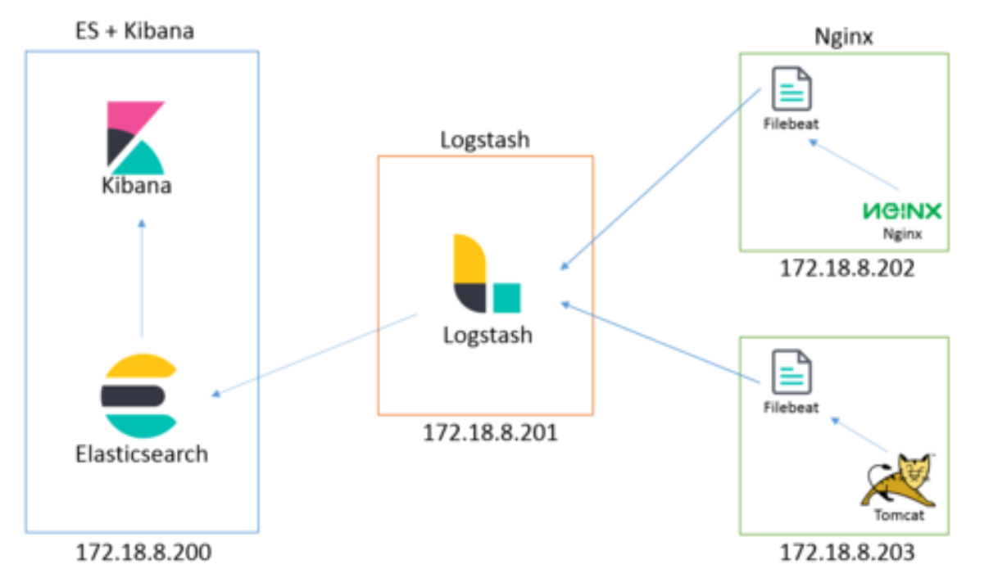

架构图
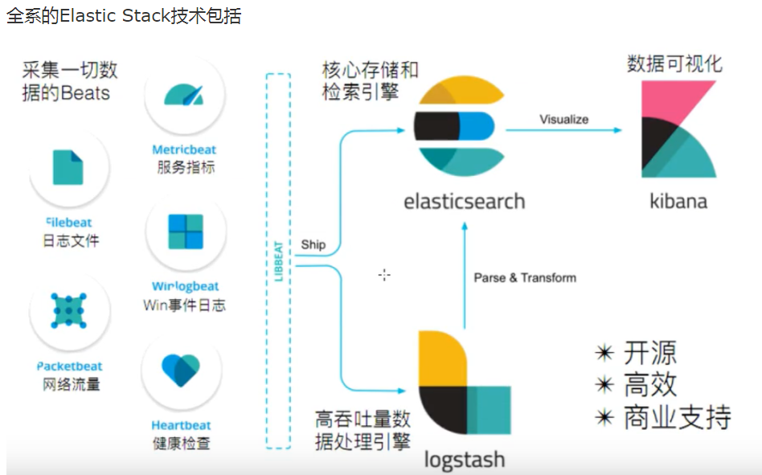

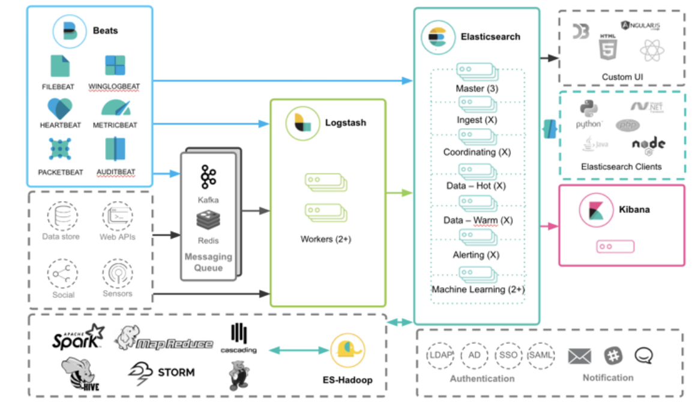
在上面我们可以看出来Beats的数据可以直接传入到Elasticsearch中，但是我们也可以看到另外一条路径，也就是Beats的数据也可以传入到Kafka中，并传入到 Logstash 中，最终导入到Elasticsearch中。那么为什么我们需要这个Kafka呢？

日志是不可预测的。 在发生生产事件后，恰恰在您最需要它们时，日志可能突然激增并淹没您的日志记录基础结构。 为了保护Logstash和Elasticsearch免受此类数据突发攻击，用户部署了缓冲机制以充当消息代理。

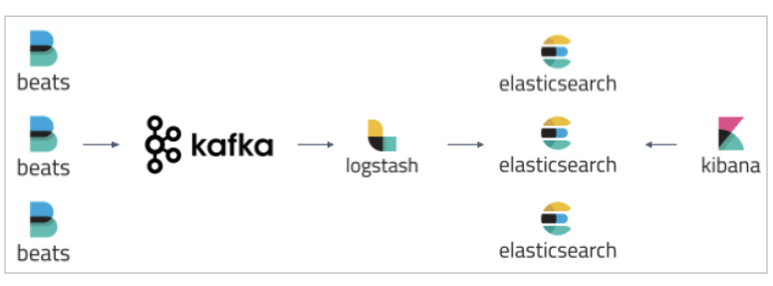
在本文中，我将展示如何使用ELK Stack和Kafka部署建立弹性数据管道所需的所有组件：

Filebeat –收集日志并将其转发到Kafka主题。
Kafka –代理数据流并将其排队。
Logstash –汇总来自Kafka主题的数据，对其进行处理并将其发送到Elasticsearch。
Elasticsearch –索引数据。
Kibana –用于分析数据。

Elastic search
Elasticsearch是实时全文搜索和分析引擎，提供搜集、分析、存储数据三大功能；是一套开放REST和JAVA API等结构提供高效搜索功能，可扩展的分布式系统。它构建于Apache Lucene搜索引擎库之上。

用消息队列削峰
实际使用中，可以用kafka来削峰。

